台南市嘉南大圳、安順大排巡禮

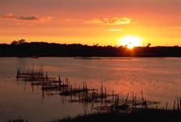
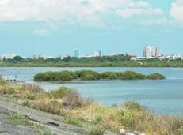
傍晚的時間很多人喜歡到安平看海，站在四草橋上看著壯麗的夕陽與晚霞，右前方可見安平古堡燈塔的紅色屋頂，順著燈塔的左邊看下來有一大片的紅樹林，紅樹林上可以看到大群的鷺鷥聚集，這邊是著名的鹽水溪，退潮後的沙灘常吸引來許多覓食的鳥，偶而也會看到來此散步遊玩的人們；左手邊有著另一條溪流「嘉南大圳排水」，兩條溪就在四草大橋前會合，像是一個張開雙臂的人；兩條溪流的中間有堤防隔開，堤防的裡面有很多的漁塭，隱約還可看到一做灰黑的砂山，旁邊有艘抽砂船正轟轟做響，抽起的砂先到一個沉澱池，砂堆積到旁邊，烏黑的水則再流入鹽水溪。
順著左邊的臂膀看過去也有大片的紅樹林，這邊是大家所說的四草湖，一個已經看不出湖樣的湖，沿著左邊看過去，可以看到大眾廟、漁塭、道路、防風林……。
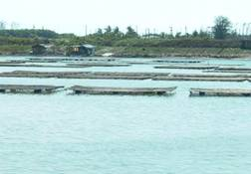
在大家的印象中，嘉南大圳是一條以農田灌溉、排水為主的溪流，在近匯流點的地方可以看到很多的蚵架（鹽水溪那邊則沒有），所以我們就從這裡開始，往上游去看看我們河流的現況。
我們從中華西路往四草方向去，過了觀海橋後立刻左轉到橋下再右轉，沿著府安路七段的堤防往海邊去直到盡頭，這邊就是兩條溪的匯流點，河流帶來大量的養分，就累積在這滋養萬物；退潮的時候這裡會出現小片的砂灘，許多覓食的動物－鳥類、螃蟹都一一出現，候鳥過境時還會看到大杓鷸等；這邊也曾是台南市少數螃蟹非常豐富多樣的地方，可惜不斷的抽砂，淺攤地大都消失，螃蟹數量大不如前。
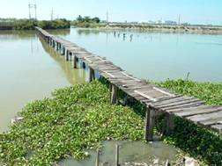
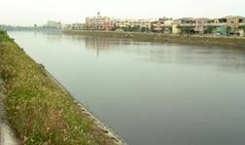
抽砂的動作是值得討論的，為什需要抽砂？四草地區自古來本來就是沖積形成的，而且現在鹽水溪、嘉南大圳已不再吐砂.
沿著嘉南大圳堤岸走，這是一條騎腳踏車很好的路線，路上會看到一座頗有歷史的木頭橋、船屋，這裡仍會看到許多人釣魚、網魚，本來這裡是土提，幾年前的河川整治工作使堤岸全部水泥化有些可惜，堤岸邊偶見一些死魚。
來到了濱海公路，我們經濱海橋繞到溪的北岸，河道在這裡是完全的截彎取直，水泥化的堤岸比路面高出許多，必須停下來上到堤防上才可以看到溪水的狀況，以前還看的到西洋獨木舟在這裡划船。
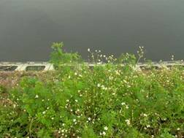
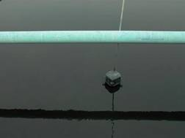
堤岸上的細縫長出許多的植物，在單調的水泥上添加些生命力；另外可以看到很多的雨水口和排水管，乾淨的、骯髒的各種污水都接進入溪中，溪水在這裡漸漸變髒，淡淡的浮油、些許的垃圾。
沿著溪邊往東走來到安通路四段，在安順橋邊我們看到死寂的溪水，沒有魚蝦、沒有生物，水是如此的黑。
在台南市的東北邊有一個安順工業區，嘉南大圳就從旁邊過，這邊可以看到一些雨水道的排水口，其中幾個會流出彩色的水。
這是最顯著的一個雨水口，每次經過都會看到綠色的水，有時候很濃不透明、有時候綠色透明、有時候黑褐色、有時候夾帶赤鼻的味道令人無法呼吸；這是台灣普遍的問題，很多的工業區都沒有完善的污水處理，而是直接排放到溪流中。
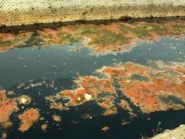
嘉南大圳到這一分為二，北邊的是安順排水線，南邊的是鹽水溪排水線。安順大排烏黑的水和鹽水溪排水土黃的水在這裡匯流，這是少數就算下大雨水一樣黑的溪之一。
有一家酸洗(電鍍？)工廠，酸洗後的材料直接放在堤岸上晾乾，酸液就這樣流入溪水中，靠近水面的地方有根排放管，從管壁上的紋路可看出不定時會排放廢液。
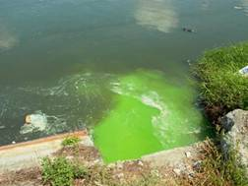
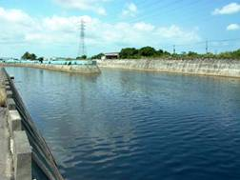

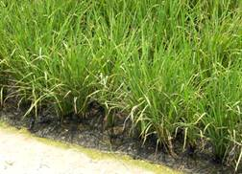
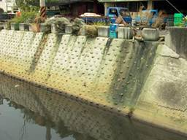
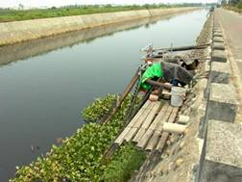
旱季來時，農民會引用溪水灌溉，溪邊可以看到許多的抽水馬達，但是10多年前溪水開始變黑變紅，農民一樣要種田需要灌溉。我們曾經訪問一位農民，他說他們不用這的水灌溉，因為種出來的稻子不好吃，有味道，他現在都越過溪，引對面村莊排水溝的水來灌溉，排水溝裡是生活污水，但已是這裏旱季時最好的水源了。
來到仁愛橋，溪水變的非常黑，比墨汁還黑，不但黑還冒有許多的泡泡，位置在仁愛橋上游兩百公尺到仁愛橋下游一公里左右，這附近住家不多，沒有工廠，唯一有的是台南市的肉品市場，這裡每天深夜宰殺700-800頭豬，污水經過一個污水處理廠後排入溪流中，7月於市議會的座談會中，肉品市場提出相關檢驗報告稱其排放均合格，我有兩個想法：第一如果大家有經過這裡，可以注意其污水排放口的水，最好能拍照紀錄，尤其是清晨的時候，因為不同的時間出水口的顏色不太一樣。第二我是覺得這麼肥沃的水就這樣排掉實在很可惜，如果肉品市場的水能拿來灌溉不是很好？或是回收使用、或經過溼地再排入溪中，有很多的可能。
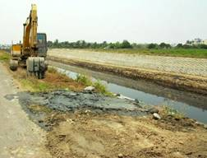
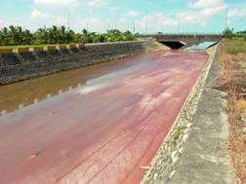

過了肉品市場再往東走1-2公里，來到了台南縣市交界的地方，在這裡常會看到橘紅色的溪水，一個星期約兩次，我們就是連續在這裡看到橘紅色的水，覺得一定要逮到兇手。但是水從哪裡來？什麼時候排放的？每星期哪幾天會看到？這都是待解開的疑問。
河川整治是在做什麼？
河川局請了怪手將溪床中稀疏的植物挖掉，並將底泥做了三種處理：
1.底泥鋪平在河床上。
2.底泥挖起來放在堤岸上，並鋪平在路旁。
3.鋪在水泥堤岸的斜面上。
河川局只做了這三件事。

